Âm nhạc 2 - Tiết 8

NHẠC CỤ

VẬN DỤNG - SÁNG TẠO:

THỂ HIỆN NHỊP ĐIỆU BẰNG NGÔN NGỮ

1. Yêu cầu cần đạt:
- Biết thêm nhạc cụ phương tây Tem-bơ-rin, Trai-en-gô
- Biết thêm hình thức vỗ tay mạnh nhẹ thay cho ngôn ngữ
- Chơi Tem-bơ-rin, Trai-en-gô và động tác tay chân, thể hiện được mẫu tiết tấu, biết ứng dụng để đệm hát cho bài “Em thương thầy mến cô”
- Biết vỗ tay mạnh nhẹ thông qua hoạt động vận dụng sáng tạo.
- Yêu thích môn âm nhạc, các nhạc cụ phương tây. Góp phần giáo dục các em yêu mến bản thân mình
2. Đồ dùng dạy học:
Gv: - Bài giảng điện tử đủ hết file âm thanh, hình ảnh…
- Đàn organ, Tem-bơ-rin, Trai-en-gô
HS: - SGK, Tem-bơ-rin, Trai-en-gô
3. Các hoạt động dạy học chủ yếu:
HOẠT ĐỘNG CỦA giáo viên | HOẠT ĐỘNG CỦA HS
1. HĐ Mở đầu  - Nhắc học sinh sửa tư thế ngồi ngay ngắn.  - Lớp khởi động bài đọc nhạc“Đô-Rê-Mi-Pha-Son”  2. HĐ Hình thành kiến thức mới  a) Nhạc cụ:  * Luyện tập tiết tấu:  - GV giới thiệu và hướng dẫn lại HS tập cách chơi nhạc cụ Tem-bơ-rin và Trai-en-gô đúng tư thế và đúng cách.  - GV chơi tiết tấu làm mẫu  - GV cho HS đếm: 1-2-3-4-5-6-7  1 2 3 4 5 6 7  - GV hướng dẫn cả lớp luyện tập tiết tấu  - GV gọi 1 dãy thực hiện tiết tấu  - GV hướng dẫn HS sử dụng lần lượt nhạc cụ tập vào tiết tấu    * Ứng dụng đệm cho bài hát:Em thương thầy mến cô  - GV làm mẫu hát kết hợp gõ trai-en-gô theo âm hình tiết tấu mẫu vào bài Em thương thầy mến cô  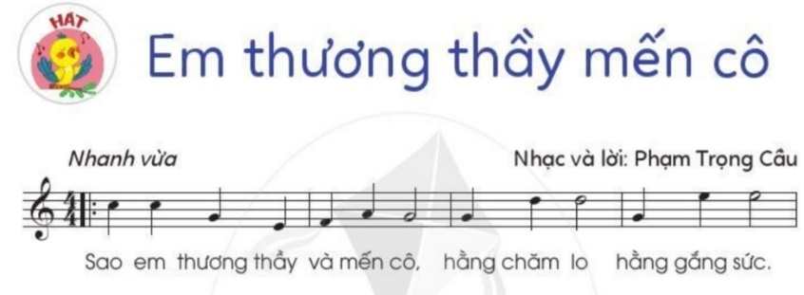  - HS hát cả bài Em thương thầy mến cô kết hợp gõ đệm theo tiết tấu mẫu  - HS luyện tập hoặc trình bày (gõ đệm, hát) theo hình thức cá nhân, theo cặp hoặc nhóm.  - GV nhận xét tuyên dương.  - Hướng dẫn HS thực hiện các động tác tay chân  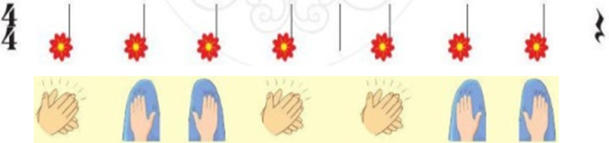  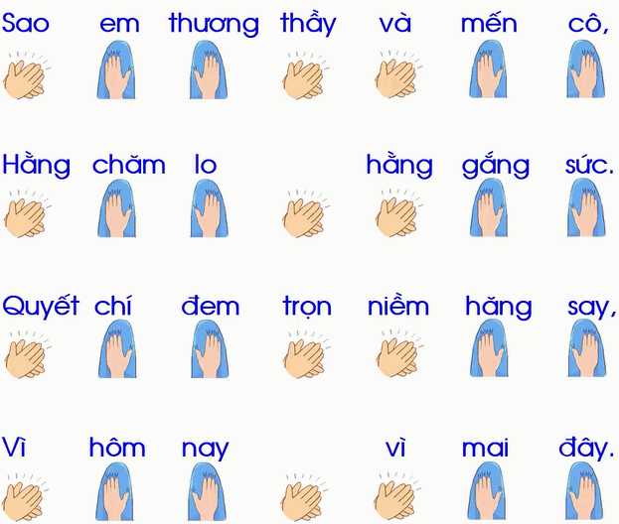  - GV làm mẫu, ứng dụng vào bài  - HS hát cả bài Em thương thầy mến cô kết hợp bộ gõ cơ thể.  - HS luyện tập hoặc trình bày (gõ đệm, hát) theo hình thức cá nhân, theo cặp hoặc nhóm.  - GV nhận xét tuyên dương.  3. HĐ Luyện tập,thực hành: Thể hiện nhịp điệu bằng ngôn ngữ  -GV làm mẫu và hướng dẫn HS đọc lời kết hợp vỗ tay theo tiết tấu  Em yêu thầy cô giáo    Thầy cô thầy cô của em  - GV cho HS luyện bài tập số 1 theo hình thức nhóm, tổ, kết hợp đọc và thể hiện tiết tấu bằng động tác tay, chân.  - GV cho HS thực hiện nối tiếp hoặc đồng thời hai mẫu tiết tấu, sau đó kết hợp hát bài Em thương thầy mến cô.  4. HĐ củng cố và nối tiếp  - GV hỏi nội dung bài học?  - GV khen ngợi các em có ý thức tập luyện, chú ý lắng nghe và thực hiện tốt các hoạt động.  - Về nhà học và xem lại bài chúng ta vừa học và chuẩn bị cho bài học tiếp theo. | - HS ngồi ngay ngắn.  - HS thực hiện  - HS quan sát, lắng nghe  - HS thực hiện  - HS lắng nghe và đếm theo tiết tấu  - HS quan sát, lắng nghe  - HS thực hiện  - HS thực hiện  - HS quan sát, lắng nghe  - HS tập tem-pơ-rin vào hình tiết tấu.  - HS luyện tập  - HS lắng nghe  - HS quan sát, lắng nghe  - HS thực hiện gõ nhạc cụ trai-en-go  - Thực hiện theo yêu cầu giáo viên.  - Theo dõi  - HS thực hiện  - HS luyện tập  - HS quan sát và thực hiện  - HS lắng nghe  - HS quan sát và thực hiện  - HS luyện tập  - Thực hiện theo yêu cầu giáo viên  - HS trả lời  - HS lắng nghe, ghi nhớ.  - Lắng nghe, ghi nhớ, thực hiện

******************************************************

